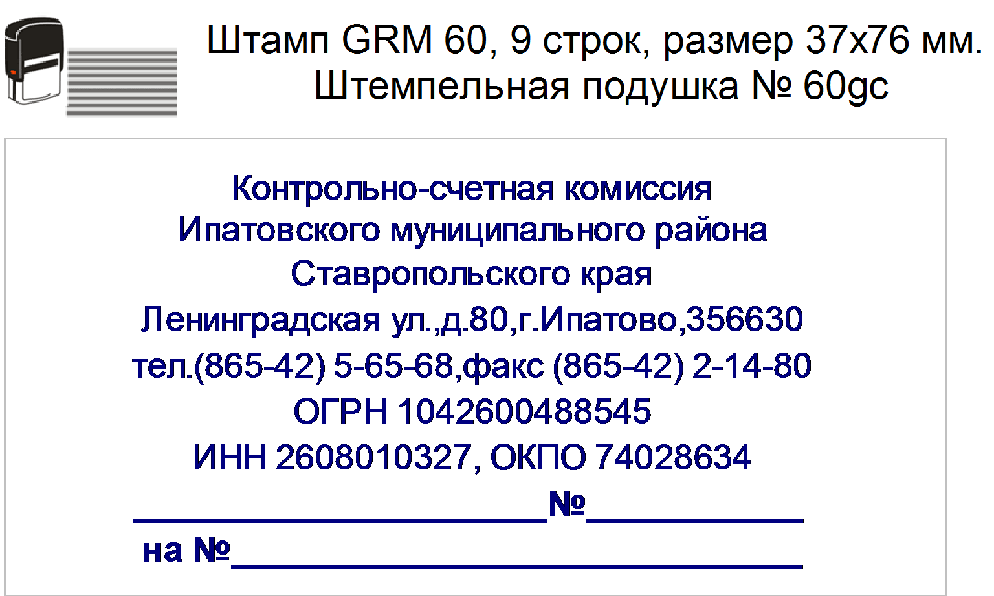

08.09.2017 г.
05-08/259

Заключение
на отчет об исполнении бюджета муниципального образования Золотаревского сельсовета Ипатовского района Ставропольского края за 1 полугодие 2017 года

1. Вводная часть

Заключение на отчет об исполнении бюджета муниципального образования Золотаревского сельсовета Ипатовского района Ставропольского края (далее – МО Золотаревского сельсовета) за 1 полугодие 2017 года подготовлено с учетом требований статьи 264.2 Бюджетного кодекса Российской Федерации и в соответствии с пунктом 1.3 части 1 Соглашения о передаче полномочий по осуществлению внешнего муниципального финансового контроля.
Уточненные плановые годовые бюджетные назначения за 2017 год по доходам сложились в сумме 14782,52 тыс. руб., уточненные плановые бюджетные ассигнования по расходам в сумме 16613,85 тыс. руб., с превышением расходов над доходами в сумме 1831,33 тыс. руб.

2. Анализ исполнения доходной части бюджета муниципального образования Золотаревского сельсовета Ипатовского района Ставропольского края за 1 полугодие 2017 года

Уточненные плановые годовые бюджетные назначения по доходам бюджета МО Золотаревского сельсовета за 1 полугодие 2017 года составили в сумме 14782,52 тыс. руб., фактическое исполнение сложилось в сумме 6253,32 тыс. руб. или 42,3% к уточненным годовым плановым бюджетным назначениям. В сравнении с аналогичным периодом 2016 года объем поступлений доходов бюджета МО Золотаревского сельсовета увеличился на 1311,43 тыс. руб. или на 26,5%.
Уточненные плановые годовые бюджетные назначения по налоговым и неналоговым доходам бюджета МО Золотаревского сельсовета составили в сумме 4353,58 тыс. руб., фактическое исполнение сложилось в сумме 1338,48 тыс. руб. или 30,7% к уточненным годовым плановым бюджетным назначениям.
В сравнении с аналогичным периодом 2016 года снижение поступлений налоговых и неналоговых доходов в местный бюджет составило 30,6% или в суммарном выражении 589,80 тыс. руб.
Налоговые и неналоговые доходы составляют 21,4% от общего объема поступлений за 1 полугодие 2017 года.
Поступление налоговых доходов за отчетный период составило в сумме 1291,00 тыс. руб. или 30,4% к уточненным годовым плановым бюджетным назначениям.
Поступление неналоговых доходов за отчетный период составило в сумме 47,48 тыс. руб. или 44,6% к уточненным годовым плановым бюджетным назначениям.
Уточненные плановые годовые бюджетные назначения по безвозмездным поступлениям составили в сумме 10428,94 тыс. руб., фактическое исполнение сложилось в сумме 4914,84 тыс. руб. или 47,1% к уточненным годовым плановым бюджетным назначениям.
Доля безвозмездных поступлений составила 78,6% от общего объема поступлений.
В сравнении с аналогичным периодом 2016 года рост безвозмездных поступлений составил 63,1% или в суммарном выражении 1901,23 тыс. руб.

3. Анализ исполнения расходной части бюджета муниципального образования Золотаревского сельсовета Ипатовского района Ставропольского края за 1 полугодие 2017 года

В ходе исполнения расходной части бюджета за 1 полугодие 2017 года уточненные плановые годовые бюджетные ассигнования составили в сумме 16613,85 тыс. руб., фактическое исполнение сложилось в сумме 7409,68 тыс. руб. или 44,6% к уточненным плановым годовым бюджетным ассигнованиям. В сравнении с аналогичным периодом 2016 года рост расходов составил 46,5% или в суммарном выражении 2350,23 тыс. руб.
Уточненные плановые годовые бюджетные ассигнования по расходам на общегосударственные вопросы составили в сумме 5124,21 тыс. руб., фактическое исполнение сложилось в сумме 2341,97 тыс. руб. или 45,7% к уточненным плановым годовым бюджетным ассигнованиям. В сравнении с аналогичным периодом 2016 года рост расходов на общегосударственные вопросы составил 9,3% или в суммарном выражении 198,41 тыс. руб.
Уточненные плановые годовые бюджетные ассигнования по расходам на национальную оборону составили в сумме 162,32 тыс. руб., фактическое исполнение сложилось в сумме 54,96 тыс. руб. или 33,9% к уточненным плановым годовым бюджетным ассигнованиям. В сравнении с аналогичным периодом 2016 года снижение расходов на национальную оборону составило 12,8% или в суммарном выражении 8,04 тыс. руб.
Уточненные плановые годовые бюджетные ассигнования по расходам на национальную безопасность и правоохранительную деятельность составили в сумме 30,00 тыс. руб., фактическое исполнение сложилось в сумме 3,90 тыс. руб.
Уточненные плановые годовые бюджетные ассигнования по расходам на национальную экономику составили в сумме 1461,38 тыс. руб., фактическое исполнение сложилось в сумме 952,77 тыс. руб. или 65,2% к уточненным плановым годовым бюджетным ассигнованиям. В сравнении с аналогичным периодом 2016 года расходы на национальную экономику увеличились в 4,4 раза или в суммарном выражении на 738,37 тыс. руб.
Уточненные плановые годовые бюджетные ассигнования по расходам на жилищно-коммунальное хозяйство составили в сумме 733,52 тыс. руб., фактическое исполнение сложилось в сумме 449,13 тыс. руб. или 61,2% к уточненным плановым годовым бюджетным ассигнованиям. В сравнении с аналогичным периодом 2016 года снижение расходов на жилищно-коммунальное хозяйство составило 6,3% или в суммарном выражении 30,16 тыс. руб.
Уточненные плановые годовые бюджетные ассигнования по расходам на культуру, кинематографию составили в сумме 5872,59 тыс. руб., фактическое исполнение сложилось в сумме 2436,18 тыс. руб. или 41,5% к уточненным плановым годовым бюджетным ассигнованиям. В сравнении с аналогичным периодом 2016 года рост расходов на культуру, кинематографию составил 13,8% или в суммарном выражении 296,03 тыс. руб.
Уточненные плановые годовые бюджетные ассигнования по расходам на физическую культуру и спорт составили в сумме 3229,83 тыс. руб., фактическое исполнение сложилось в сумме 1170,77 тыс. руб. или 36,2% к уточненным плановым годовым бюджетным ассигнованиям. В сравнении с аналогичным периодом 2016 года расходы на физическую культуру и спорт увеличились в 61,5 раза или в суммарном выражении на 1151,72 тыс. руб.
В отчетном периоде численность муниципальных служащих муниципального образования Золотаревского сельсовета в сравнении с аналогичным периодом прошлого года не изменилась и составила 7 человек. Численность работников муниципальных учреждений в сравнении с аналогичным периодом прошлого года не изменилась и составила 21 человек.

4. Анализ образования неиспользуемых объемов бюджетных ассигнований за 1 полугодие 2017 года

Остаток неисполненных плановых годовых бюджетных ассигнований за 1 полугодие 2017 года бюджета МО Золотаревского сельсовета Ипатовского района Ставропольского края сложился в сумме 9204,17 тыс. руб., что выше аналогичного периода 2016 года на 17,6% или в суммарном выражении на 1377,28 тыс. руб. в том числе по разделам:
«Общегосударственные вопросы» в сумме 2782,24 тыс. руб. или 30,2% от общего объема остатков;
«Национальная оборона» в сумме 107,36 тыс. руб. или 1,2% от общего объема остатков;
«Национальная безопасность и правоохранительная деятельность» в сумме 26,10 тыс. руб. или 0,3% от общего объема остатков;
«Национальная экономика» в сумме 508,61 тыс. руб. или 5,5% от общего объема остатков;
«Жилищно-коммунальное хозяйство» в сумме 284,39 тыс. руб. или 3,1% от общего объема остатков;
«Культура, кинематография» в сумме 3436,41 тыс. руб. или 37,3% от общего объема остатков;
«Физическая культура и спорт» в сумме 2059,06 тыс. руб. или 22,4% от общего объема остатков.

5. Предложения

- Активизировать работу с налогоплательщиками в части своевременного и полного перечисления налоговых и неналоговых платежей. Подходить тщательно к вопросам планирования, пополнения доходной части бюджета муниципального образования Золотаревского сельсовета Ипатовского района Ставропольского края.
- В целях соблюдения статьи 34 Бюджетного кодекса Российской Федерации:

Повысить бюджетную дисциплину в связи с низким исполнением по следующим разделам:
Национальная безопасность и правоохранительная деятельность;
Национальная оборона;
Физическая культура и спорт.
3. Не допускать необоснованного возникновения значительных остатков бюджетных ассигнований на конец отчетного периода.
4. Стремиться к максимально эффективному использованию доведенных объемов финансирования при расходовании бюджетных средств.

И.о.председателя Контрольно-счетной
комиссии Ипатовского муниципального
района Ставропольского края Е.Н. Санькова

